Mellow全攻略：高收益质押与流动性优化的完美结合

供稿：Mat / Riffi / Sylvia

编辑校对：Punko

特别鸣谢：感谢以上小伙伴对本期创作内容做出的突出贡献

### 项目概述

Mellow Protocol 是一个去中心化金融(DeFi)项目，专注于提供高效无缝的流动性解决方案。通过与Lido的合作，Mellow 启动了一个质押点获取活动，使用户可以在Mellow 平台上质押ETH，获取Lido的流动性以太坊代币stETH，并获得平台额外的质押点奖励。

### 技术

Mellow 是基于以太坊区块链构建的，核心功能由智能合约实现。通过和 Lido 的集成，用户在平台上质押 ETH 可以获得 stETH，并且还能在 Mellow 上赚取额外的质押积分。

#### 技术架构

### 市场分析

#### 1. DeFi 发展

目前有很多 DeFi 项目提供流动性、借贷和质押服务，比如 Aave 和 Compound。这些项目凭借强大的技术和用户基础，在 DeFi 领域占据了重要地位。然而，Mellow 凭借其独特的机制，特别是创新的质押点奖励机制，使它在激烈的市场竞争中脱颖而出。

随着 DeFi 的快速发展，用户对高效和无缝流动性解决方案的需求也在不断增加。Mellow 在这个趋势下，有很大的潜力扩大用户基数和管理的资金量。通过和 Lido 的合作，Mellow 提供了一个质押 ETH 获得 stETH 和额外质押点奖励的机会，进一步增强了其市场竞争力，吸引更多用户。

#### 2. 模块化 LRTs 最新发展

Mellow 还通过创建模块化 LRT 基础设施，使用户能够根据自己的需求选择不同的风险配置。这种基础设施允许风险管理人创建具有不同风险/回报比的 LRT，实现灵活的风险管理和收益优化。

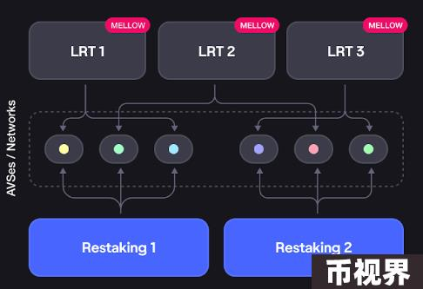

- 模块化 LRT 基础设施

- LRTs 的整体优势

#### 3. Mellow Protocol 关键优势

### Mellow Protocol 发展

#### 1. 与 Lido 的整合



#### 2. 与 Symbiotic 的关系

### 参与指南

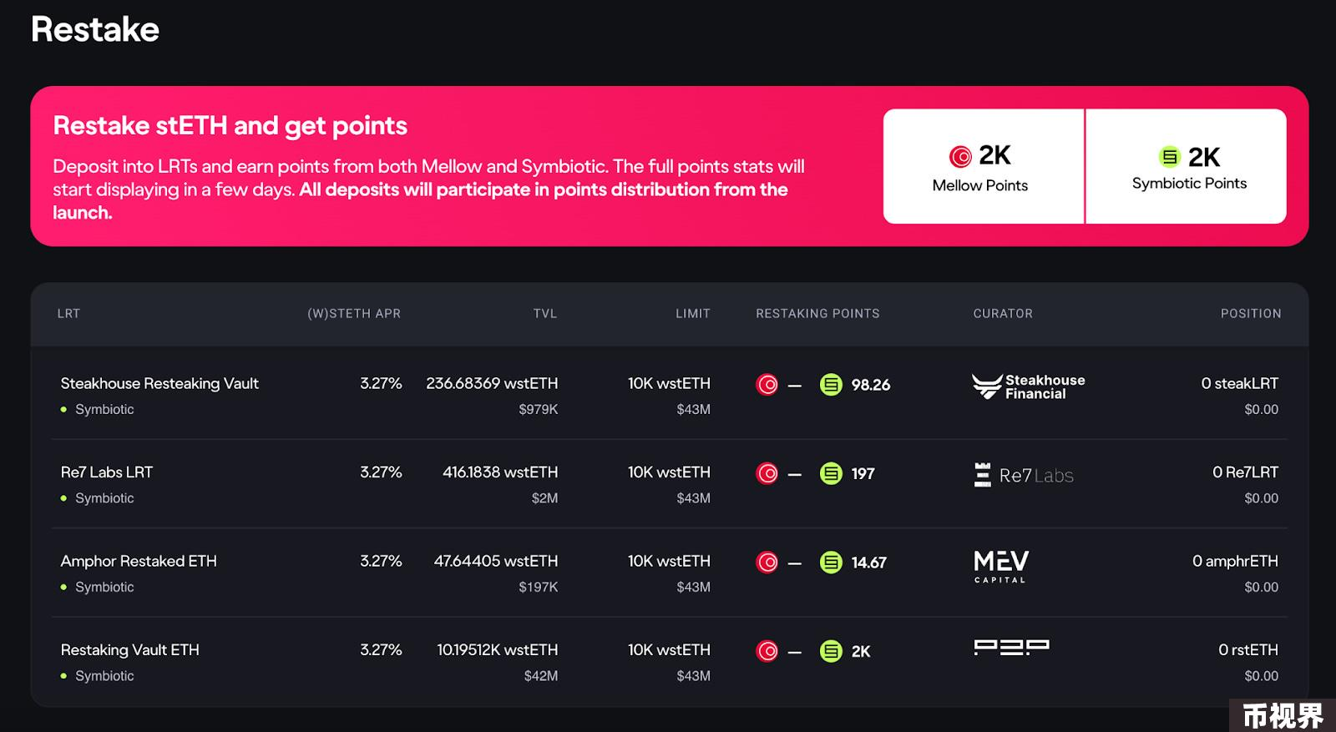

#### 1. 流程

1.1 准备工作

1.2 项目参与基本流程

1.3 奖励

#### 2. 积分领取要求

#### 3. 再质押后的锁定期、滑点

#### 4. 退出机制

#### 5.5 不同 Curator 的区别

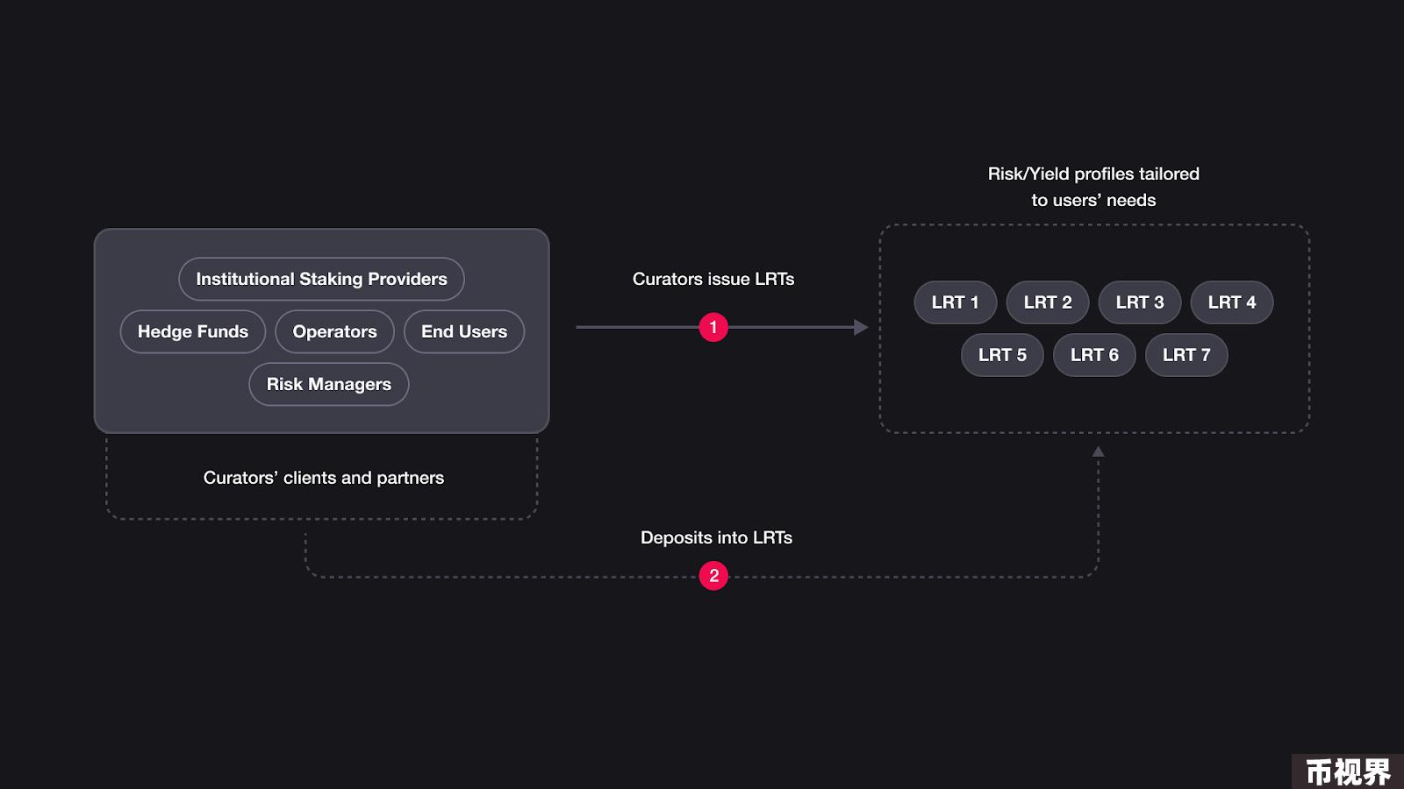

各策略概述

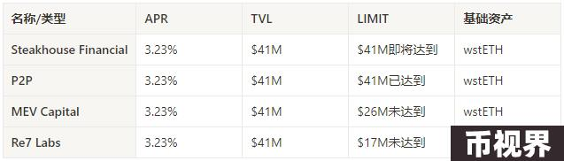

#### 5.6 积分更新与机制



Symbiotic 积分不稀释 + 队列 Mellow 积分增加 1.5 倍

由于 Symbiotic wstETH 限制目前已达到上限，因此存入 Mellow 保险库的新存款暂时不会重新存入 Symbiotic。这意味着新存入的 ETH 将不会造成 Symbiotic 积分的稀释，所有质押者将共享相同数量的 Symbiotic 积分。

为了解决这一问题，Mellow 引入了一个自动队列和奖励机制。存款在 Symbiotic 限额达到之前的用户将继续获得正常的 Symbiotic 和 Mellow 积分，即 1x + 1x。而在 Symbiotic 限额达到之后的新存款用户，将在 Symbiotic 限额增加后获得积分，但在他们的流动性闲置到 Mellow 保险库期间，将追溯获得 1.5 倍的 Mellow 积分。

最终结果是，对 Mellow 保险库存款人来说：

这种机制确保了系统的公平性与激励性，同时尽可能减少对存款人的负面影响。

### 风险和潜在回报

#### 1. 智能合约风险

1.1 合约审计情况

Mellow 建立在以太坊区块链上，依赖智能合约实现核心功能。智能合约的漏洞可能导致资金被盗或合约功能失效。目前 Mellow 的审计由 ChainSecurity 和 Statemind 合作进行。

2024 年 5 月 6 日至 5 月 27 日进行的 Mellow LRT 系统审计，主要针对系统的各个组件，如金库、各种策略和模块合约以及预言机等进行评估。Mellow LRT 系统允许用户安全地部署和管理流动性奖励代币（LRT），提供强大的访问控制和战略性资产管理。

1. 主要发现

2. 具体问题及建议

1.2 部署详情

审计报告还包括了与金库和策略相关的各种合约在以太坊上的部署详情，提供了合约地址以供核查。

1.3 评估和建议

审计显示了一个具有强大机制的健全系统，用于通过 LRT 管理数字资产。尽管需要解决几个问题以确保操作的安全性和效率，但在审计过程中解决了大多数已识别的问题，显示了项目团队维护高安全和操作标准的承诺。剩余的已确认问题表明了未来改进的领域，但似乎没有立即严重影响基本操作。

此次审计表明，尽管可以进行改进，但系统的基础是坚实的，通过持续的监控和更新，Mellow LRT 能够有效地服务于其在 DeFi 生态系统中的既定目的。

#### 2. 市场波动性

#### 3. 合规与安全

智能合约的安全问题是 DeFi 项目面临的主要风险之一。尽管 Mellow 已与 ChainSecurity 和 Statemind 合作进行合约审计，但仍然存在潜在漏洞可能导致资金损失或者系统被攻击。为此，定期的安全审计和合约更新是必要的。

4. 潜在回报

### 总结

综合来看，Mellow Protocol 凭借其在 DeFi 领域的技术优势和创新的奖励机制，有望在日趋激烈的市场竞争中脱颖而出，吸引更多用户和资金。该协议与 Lido 的合作，以及独特的质押积分奖励机制，为用户带来了更高的年化收益率（APY），增强了投资吸引力。然而，用户也必须关注和应对潜在的风险，包括智能合约漏洞、市场波动性和 DeFi 行业的系统性风险。

通过谨慎的风险管理和对 Mellow 平台机制的深刻理解，用户能够更有效地利用平台提供的投资机会，实现可观的投资回报。在此基础上，Mellow Protocol 的发展前景值得期待，但仍需在安全性和可持续发展上不断优化和提升。